Российская Федерация  Республика Бурятия  Администрация  муниципального образования  сельское поселение  «Краснопартизанское»  671401, Республика Бурятия,  село Ониноборск, улица Школьная , 6  тел. 8(30148) 24-1-35, тел/факс 24-1-35 E-mail: admkp@mail.ru | 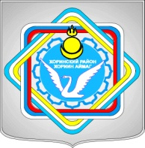 | Россин Федераци  Буряад Республика  «Краснопартизанское худоогэй поселени» гэhэн  муниципальна  байгууламжын захиргаан  671401, Буряад Республика,  Ониноборск тосхон, hургуулида гудамжа, 6  тел. 8(30148) 24-1-35, тел/факс 24-1-35  E-mail:admkp@mail.ru

от 01 марта 2017г. РАСПОРЯЖЕНИЕ № 12

Об объявлении конкурса на должность муниципальной службы в МО СП «Краснопартизанское» с 10.03.2017г. по 30.03.2017г.
Контроль за исполнением настоящего распоряжения оставляю за собой.
Опубликовать настоящее распоряжение в районной газете «Удинская новь»
Данное распоряжение вступает в силу со дня подписания.

Глава администрации
МО СП «Краснопартизанское» Ц.Д.Дондоков

